Изготовление лаптей
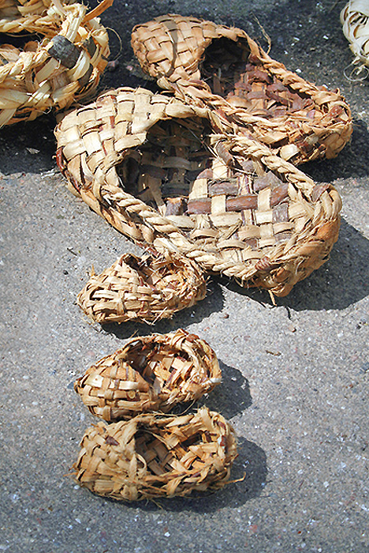
Среди множества крестьянских промыслов и домашних производств Нижегородского региона изготовление лаптей занимало особое место. Лапти – самый распространенный вид обуви, который использовался практически в каждой крестьянской семье, независимо от уровня благосостояния (рис.1). Даже в зажиточном лесном Заволжье, жители которого утверждали, что они «лаптей не нашивали», лапти плели повсюду.
Рис. 1 Лапти
Как правило, это было поздней осенью и зимой, когда у крестьянина появлялось достаточно свободного времени, чтобы заготовить обувь впрок для всей семьи, а нередко и на продажу. На сельских базарах и ярмарках им отводились целые ряды, торговля шла довольно бойко, доставляя одним возможность приобрести дешёвую обувь, другим – пополнить скудный семейный бюджет, поскольку основная крестьянская работа – обработка земли – часто не могла обеспечить достаток.. Развитию промысла способствовало наличие целого ряда других предпосылок: дешевое сырье – липовая или, в отдельных местностях, ивовая кора; доступность изготовления орудий: требовались только деревянные колодки, нож и кочедык (кодочиг) – вид толстого слегка изогнутого шила, вставленного в деревянную рукоятку, конец которого был расплющен и заострен; возможность организации производства непосредственно в жилой избе, с привлечением всех членов семьи, от мала до велика; относительная простота традиционной технологии и так далее. Отмечены факты, когда плетение лаптей в некоторых селах становилось основным занятием жителей, оттесняя земледелие на задний план.
Однако к концу XIX века отмечается постепенный упадок промысла, на что указывает М.А.Плотников: «В некоторых случаях естественное вздорожание материала ведет к неизбежной ликвидации промысла, так как материал становится слишком ценен, чтобы удовлетворять прежней потребности. Так происходит отчасти в производстве лаптей. В нашей полосе липа представляет настолько драгоценную породу, что при данной стоимости лыка, а, следовательно, лаптей и принимая во внимание быстроту их носки, эта обувь не может, как прежде, конкурировать с валяным или кожаным сапогом. Дешевизна лаптей поддерживается искусственно на счет труда кустарей, за ту же цену (10-12 коп. в сутки) и из более дорогого материала работающих всей семьей от мала до велика часов по 17-18 в сутки.
Этот процесс не коснулся крестьянского домашнего производства; лапти в Нижегородском регионе изготовляли и носили, хотя и с перерывами, вплоть до начала 50-х годов XX века: в особенно трудные для народа 20-е и послевоенные сороковые лапти были рабочей, повседневной, а иной раз и праздничной обувью; не исчезла потребность в них и в настоящее время, поскольку они приобрели обрядовый характер: в ряде местностей Нижегородской области у старшего поколения возобновилась почти угасшая было к концу XX века традиция хоронить усопших обязательно в новых неношеных лаптях.
Лапти в Нижегородской области плели повсеместно, однако они не были одинаковыми: были различия в плетении лаптей у разных народов, живших по соседству, но сохранявших свои этнические традиции. Русские лапти отличались округлым носком, очень низкими бортиками и высоким задником, в верхней части которой делалось отверстие для оборов – лыковой или льняной тонкой веревки, с помощью которой лапоть удерживался на ноге; подошва «проковыривалась» в два-три слоя, что придавало лаптю прочность. Выплетались лапти по одной колодке, но с различием правого и левого, для чего колодку просто перевертывали. Мордовские лапти по форме были близки русским, но имели более мелкое плетение и не различали правый и левый: будучи более пластичными, они сами в процессе носки «садились по ноге». Марийские лапти, более глубокие в передней части и по бортикам, имели почти квадратный, коробообразный носок, отверстия для продевания оборов находились: одно на заднике, два других примерно посередине каждого бортика; подошва была обычно однослойной, в русских селах такие лапти называли «одноценочки». Еще более глубокими (высота бортика 5-6 см, задника – на 1-1,5см выше), с такими же квадратными носками были чувашские лапти, которые также плелись на правую и левую ногу на разных колодках.
Лапти носили в любое время года, по снегу, грязи, песку, колючей стерне, в лесу. Различали лапти зимние – более плотные и глубокие, уверяли даже, что снег в них не набивался, так плотно подгонялись лычки; покосные – редкого плетения низкие лапти с «подковыренной» второй, более плотной подошвой; осенью к лаптю приплетали деревянную подошву, поперек которой были прибиты небольшие брусочки, приподнимавшие лапоть над землёй. Обували лапти на портянки: полосой холста или ряднины обматывали ногу от пальцев ступни до подколенной впадины и закрепляли оборами. В холодное время года и зимой портянки заменялись онучами – полосами домотканого сукна из овечьей шерсти.
Носили лапти и по праздникам. Их называли баские и крашонаи. «Баские», т.е. красивые, лапти плели из разноцветных лычек, окрашенных анилиновыми красителями, иногда украшая их бусинками, цветными нитками, кисточками из разноцветной шерсти и т.п. «Крашонаи» лапти окрашивали уже готовыми, чаще всего фуксином или другими красителями, поэтому они были в один цвет, но украшались так же, как баские. Такие лапти носили либо с портянками из беленого или окрашенного полотна или сукна (например, в мордовской традиции нарядные портянки могли быть черными или красными), либо с чулками, сшитыми из полотна. В южной части области нередко надевали вязаные шерстяные чулки, белые или цветные, узорные. Оборы для таких лаптей ткали специально, в виде цветной тесьмы.
Плели лапти, как правило, мужчины и мальчики-подростки, это считалось исключительно мужским занятием; женщинам доверяли только «ковырять» подошвы. Умение женщины сплести хороший лапоть вызывало недоверие мужиков и особое уважение баб-односельчанок.
Обучать мальчиков плетению лаптей начинали рано, в 7 – 8 лет, а наблюдать за этим процессом они могли с пеленок, поскольку все мужики в семье в зимнее время готовили лапти для всей семьи на весь год, пар по 5 – 6 каждому. Уже к десяти-двенадцати годам подросток мог сплести лапоть не хуже взрослого, хотя и не так сноровисто, т.е. быстро. Сноровистый мужик мог за день сплести, при необходимости, две пары лаптей
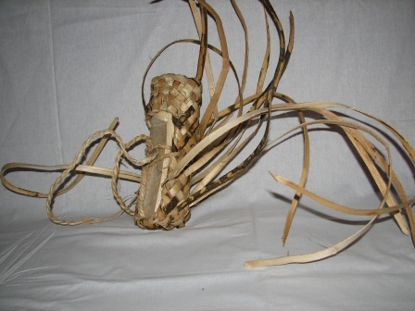
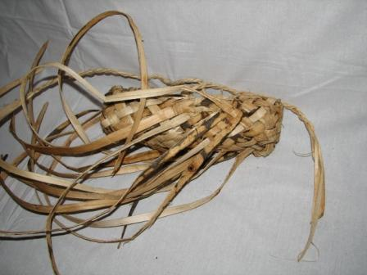
Сырьем для лаптей служило иногда покупное, а чаще даровое, заготовленное в ближнем лесу, липовое лыко; «лыки драли» весной и летом, их хранили до зимы на чердаке или в клети. Прежде, чем начать плести лапоть, полосы лыка распаривали в бане, скоблили ножом, очищая от грубых остатков коры и древесины и размягчая, расщепляли на узкие, около 2 см шириной, ленточки – лычки (рис. 2).
Заплетали лапти по-разному: в северной части области чаще с пятки, в южной - с носка, обычно в пять, шесть или семь лычек.

Рис. 2. Плетение лаптей

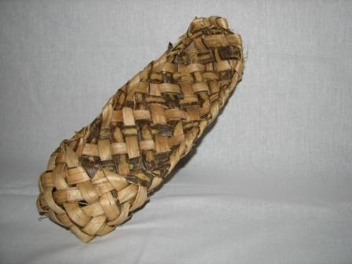
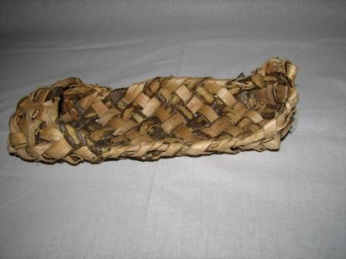
Рис. 3. Готовые лапти в косую клетку

Сначала вили оборник – соединенную в кольцо лыковую веревочку, на которую вешали лыки, из которых и заплетали, то есть начинали плести, лапоть. Длина ее соответствовала верхнему краю лаптя. Заплетенный лапоть надевали на колодку нужной длины и толщины и начинали плести при помощи кочедыка.
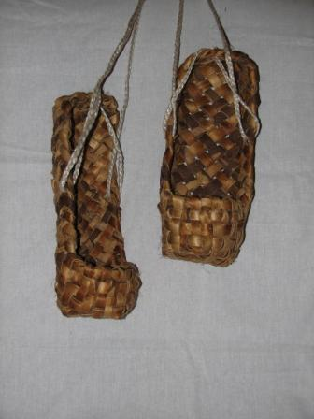
Готовые лапти хранили на чердаке, на повети, в сарае, стараясь уберечь их как от излишней влажности, так и от пересыхания (Рис. 4).Следует заметить, что летом лапти обували только по необходимости – в лес, на пожню, в луга и т.п. В деревне и дома ходили босиком с ранней весны до поздней осени.

Рис. 4. Хранение лаптей

